Amérique du nord 2005 CORRECTION © http://labolycee.org
EXERCICE III: LE QUATUOR : INSTRUMENTS A CORDES (4 points)

1.a) Le texte nous dit que l’obtention d’un son plus ou moins grave dépend de l’épaisseur de la corde e, de sa longueur L et de sa tension F. Or ici les quatre cordes ont la même longueur et sont tendues de la même façon, donc seule l’épaisseur de la corde varie.
La corde n°4, la plus épaisse, va donner la note la plus grave: le sol₂ .
La corde n°3, permet d'obtenir un ré₃, la corde n°2 donne un la₃ et la corde n°1, la plus fine, donne un mi₄.
1.b) v =$\sqrt{\frac{F}{μ}}=\sqrt{\frac{\text{245}}{2,9\text{.}{\text{10}}^{−3}}}$= 2,9×10² m.s⁻¹
2.a) 2.L = k.λ or λ = $\frac{v}{f_{k}}$ soit 2.L = k. $\frac{v}{f_{k}}$ donc f_{k} = $k\frac{v}{\text{2L}}$
2.b) Pour le mode fondamental k = 1 f₁ = $\frac{v}{\text{2L}}$ donc f₁ =$\frac{2,9\text{.}{\text{10}}^{2}}{2×0,\text{330}}$= 4,4×10² Hz
2.c) $v=\sqrt{\frac{F}{μ}}$ et $f_{k}=k\frac{v}{\text{2L}}$ donc plus la corde est tendue (F grand), plus la célérité augmente (v grand) et donc plus la fréquence augmente, donc plus le son est aigu.
2.d) $f_{k}=k\frac{v}{\text{2L}}$ la vitesse de propagation de l'onde est caractéristique de la corde. Pour une même corde v est constante. On peut augmenter la fréquence en diminuant la longueur de la corde. Le violoniste pourra le faire en appuyant sur la corde.
3.a) La durée indiquée sur l’oscillogramme est de 11,4 ms, elle correspond à 5 périodes :
$T=\frac{Δt}{5}=\frac{\text{11},4}{5}$= 2,28 ms
3.b) f₁=$\frac{1}{T}$=439 Hz Cette note (la₃) correspond au mode fondamental de vibration de la corde n°2.
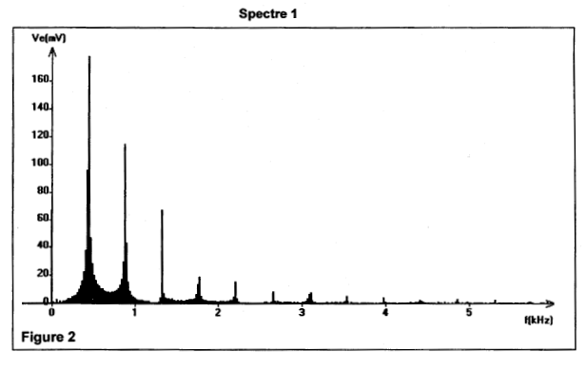
4.a) & 4.b)
f₁ = 0,44 kHz
f₂ = 0,88 kHz
f₃ = 1,3 kHz
f₄ =1,8 kHz

5.a) La hauteur d’un son est caractérisée par la fréquence du fondamental.
Pour la figure 3, deux périodes s'écoulent pendant une durée Δt' = 4,55 ms,
soit une fréquence f ’₁=$\frac{1}{\text{T '}}=\frac{2}{Δt'}$
f '₁ =$\frac{2}{4,\text{55}\text{.}{\text{10}}^{−3}}$ = 440 Hz les deux sons émis ont la même hauteur.
5.b) Le timbre d’un son dépend de la présence ou de l'absence des différentes harmoniques. Ainsi que de leurs amplitudes relatives.
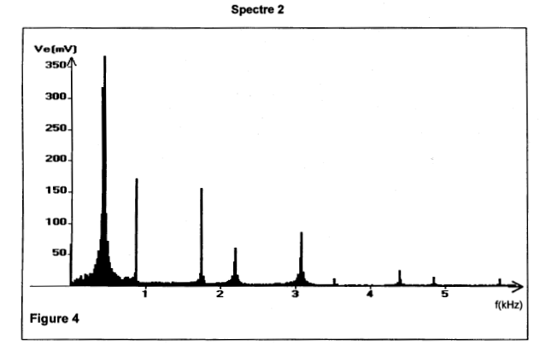
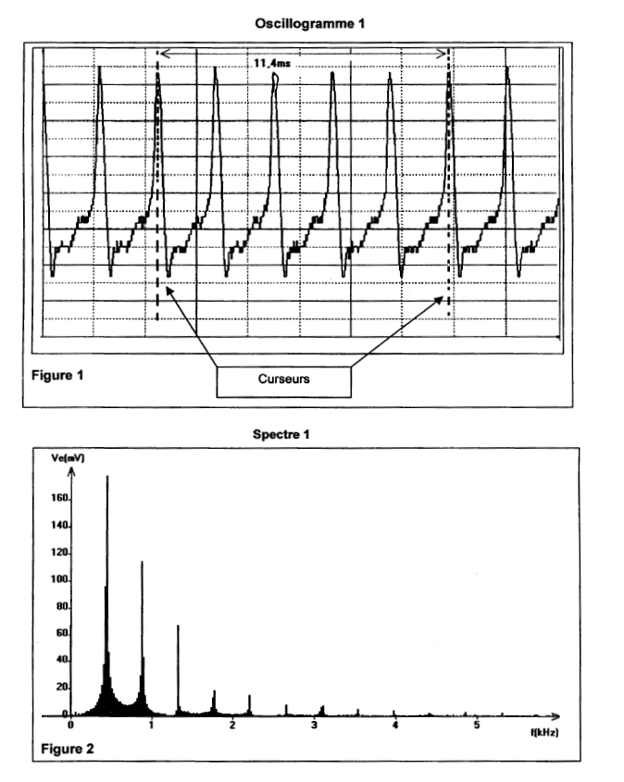
Sur le spectre n°2, il manque la deuxième harmonique du spectre n°1. Par contre les amplitudes des harmoniques suivantes sont plus importantes sur le spectre n°2 que sur le spectre n°1. Les sons émis par les deux instruments n’ont pas le même timbre.

